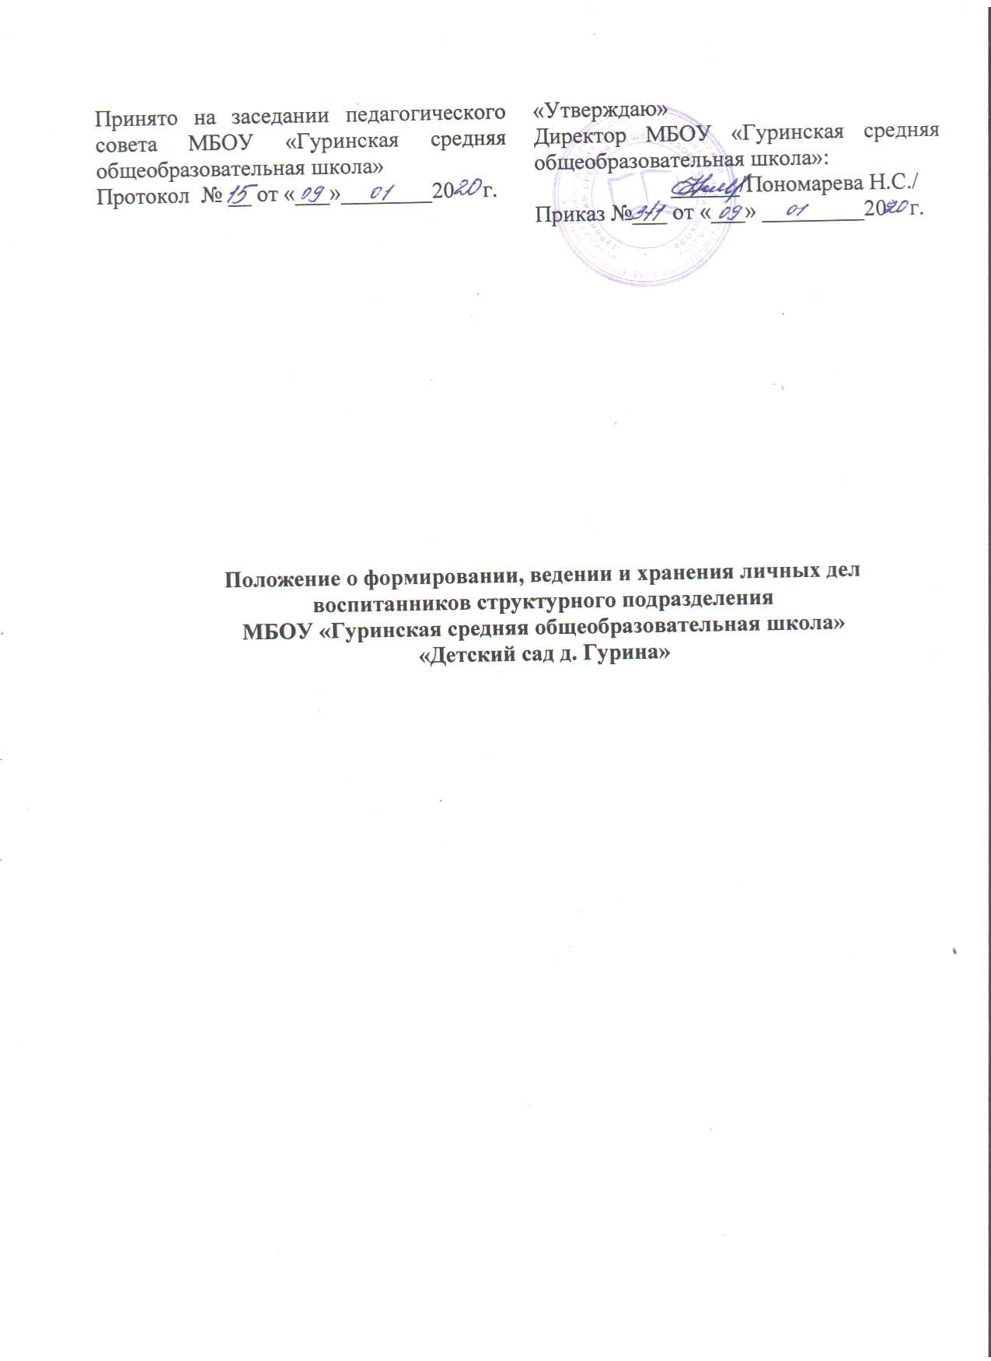

1.Общие положения
  - Положение о порядке формирования, ведения, хранения и проверки личных дел воспитанников (далее Положение) является локальным нормативным актом Муниципального бюджетного общеобразовательного учреждения «Гуринская средняя общеобразовательная школа» структурное подразделение «Детский сад д.Гурина», (далее ДОУ) и устанавливает единые требования к оформлению, ведению, контролю и хранению личных дел воспитанников.
  - Настоящее положение разработано с целью регламентации работы с личными делами воспитанников ДОУ и определяет порядок действий всех категорий сотрудников ДОУ, участвующих в работе с вышесказанной документацией.
  - Настоящее положение утверждается приказом директора МБОУ «Гуринская СОШ» и является обязательным для всех категорий ее педагогических работников и административных работников. Нарушение настоящего порядка рассматривается в соответствии с Трудовым кодексом Российской Федерации.
  - Личное дело является документом воспитанника, и ведение его обязательно для каждого воспитанника ДОУ.
  - Информация личного дела воспитанника относится к персональным данным и не может передаваться третьим лицам за исключением случаев, предусмотренным законодательством.
  - Ответственность за соблюдение установленных Положением требований возлагается на всех лиц, имеющих допуск к личным делам воспитанников.

2. Порядок оформления личных дел при поступлении в ОУ

2.1. Личное дело оформляется при поступлении ребенка в ДОУ.
2.2. Личное дело ведется на всем протяжении пребывания воспитанника в ДОУ.
2.2. Личное дело воспитанника формируется из следующих документов:
- направление Управления образования администрации Кудымкарского муниципального района для зачисления в дошкольное образовательное учреждение;
-заявление одного из родителей (законных представителей) о приеме ребенка в ДОУ;
- договор об образовании по образовательным программам дошкольного образования между ДОУ и родителями (законными представителями)
- копия приказа о зачислении воспитанника в ДОУ;
- заявление - согласие родителя (законного представителя)на обработку персональных данных своих и своего ребёнка
-свидетельство о регистрации по месту жительства
Копии документов:
- свидетельства о рождении;
- копия приказа об отчислении из ДОУ;
- иные документы.
2.3. Личное дело содержит опись документов.
3. Порядок ведения и хранения личных дел

3.1. В личное дело воспитанника заносятся общие сведения о ребенке.
3.2. Личное дело имеет номер, соответствующий номеру в книге учёта детей.
3.3. Личные дела воспитанников ведутся заведующей ДОО. Записи в личном деле необходимо вести четко, аккуратно, фиолетовой пастой.
3.4.Общие сведения о воспитаннике корректируются заведующей по мере изменения данных.
3.5. Личные дела воспитанников хранятся в кабинете заведующего ДОУ в строго отведённом месте.
3.6. Список воспитанников группы меняется ежегодно.
3.8. Заведующая постоянно следят за состоянием личных дел и принимает меры к их правильному ведению.
3.9. По окончании ДОУ воспитанника личное дело передаётся родителю (законному представителю).
4. Порядок проверки личных дел воспитанников

4.1. Контроль за состоянием личных дел осуществляется заведующей ДОО.
4.2. Проверка личных дел воспитанника осуществляется по плану в начале учебного года. В необходимых случаях, проверка осуществляется внепланово, оперативно.
4.3. Цели и объект контроля - правильность оформления личных дел воспитанников.

